Morgado-Samagaio Jonathan

**BDA / TP2 Oracle**

Table des matières

Table des matières 2

1. Introduction 3

2. Déclencheur de mise a jour 3

3. Conclusion 6

1. Introduction

Dans ce TP, nous allons voir comment utiliser les TRIGGERS.

1. Déclencheur de mise a jour
2. Nous allons commencer par ajouter une colonne dans la table Continent :

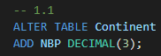

1. Nous allons maintenant mettre des valeurs dans la nouvelle colonne. Nous allons donc regarder le nombre de pays par continent :

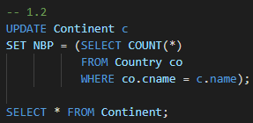

Nous obtenons :

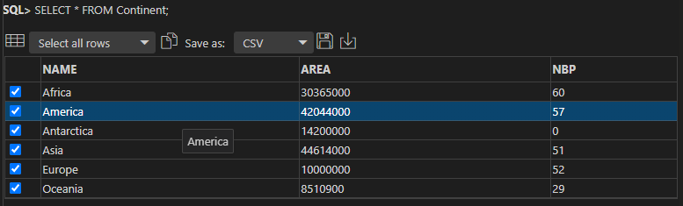

1. Nous allons maintenant créer un déclencher pour augmenter le compteur à chaque ajout de pays :

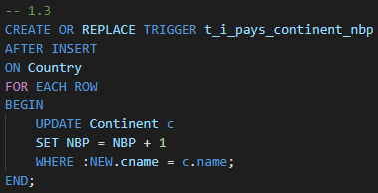

Voici la syntaxe du trigger. On créer un trigger en lui donnant un nom. On lui dit ensuite qu’il s’exécute après un insert sur la table Country a chaque ligne. On lui donne ensuite le code.

1. On le test maintenant en ajoutant un pays et en affichant la table continent :

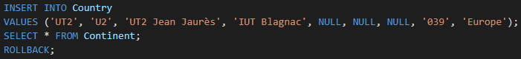

On obtient :

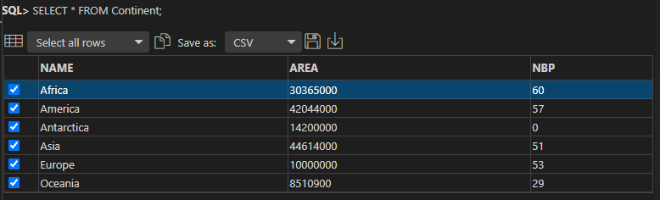

1. Nous allons maintenant modifier notre trigger pour qu’il s’exécute après un delete et un update en plus du insert :

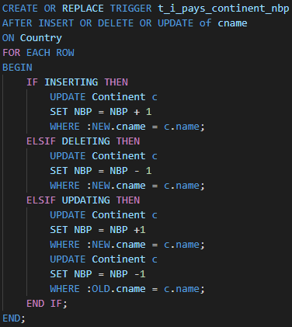

Nous pouvons voir les différents if avec INSERTING, DELETING et UPDATING qui permettent de savoir dans quelle requête on se trouve.

1. L’insert a déjà été tester, si on test avec Update, on obtient :

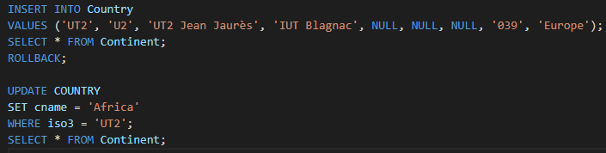

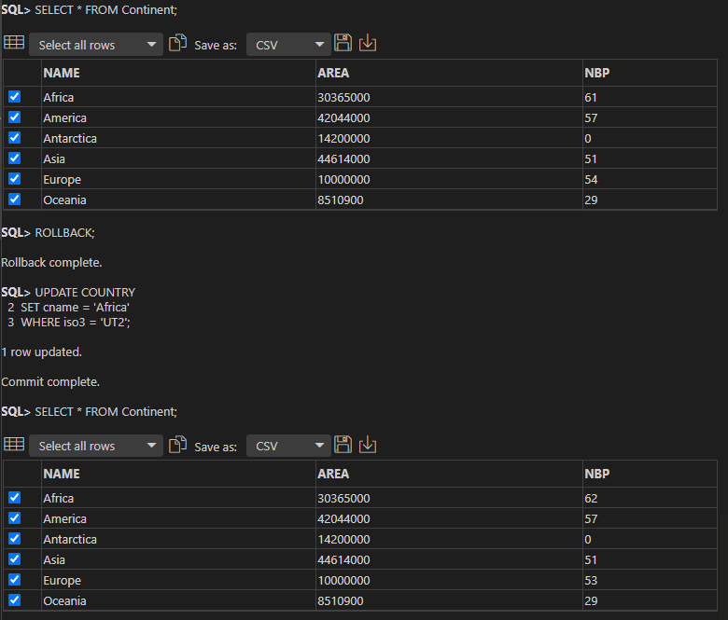

Après un test sur DELETE, on obtient :



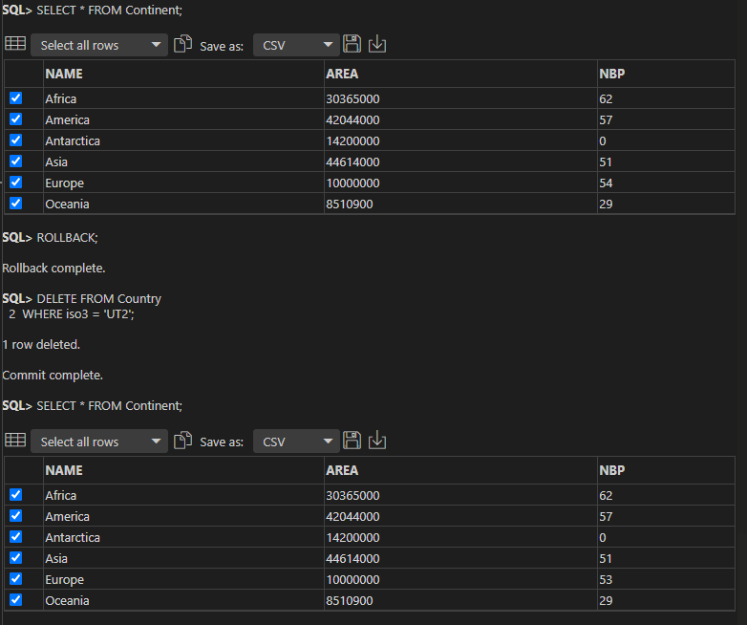

1. Conclusion

Dans ce TP, nous avons pu voir comment utiliser les triggers après plusieurs requêtes avec les INSERTING, DELETING et UPDATING.